Nueva edición del curso de espiritualidad franciscana
Para Cataluña Religión. Lun, 07/31/2017
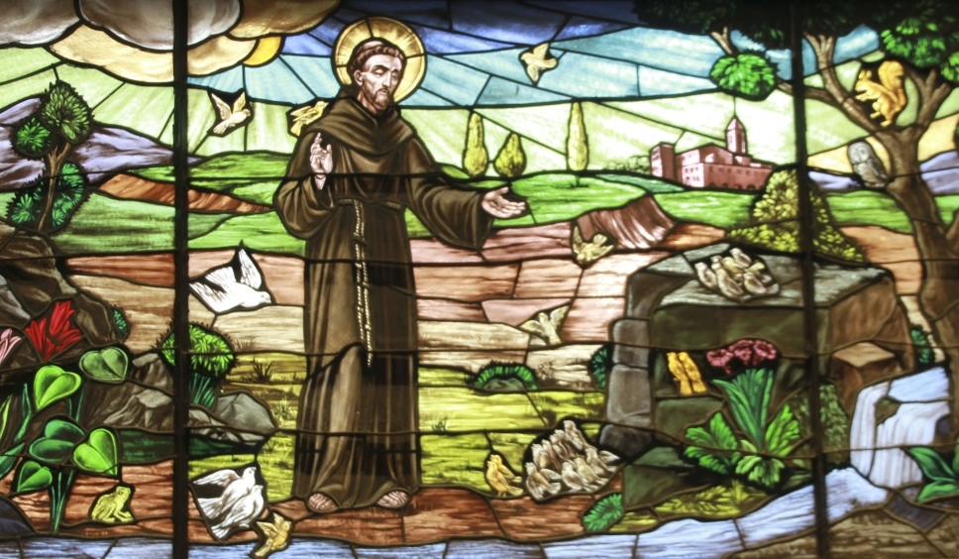
Vitral de San Francisco en la iglesia de San Francisco de Asís de Tarragona
( CR ) Este septiembre comienza de nuevo el curso de introducción franciscana organizado conjuntamente por la Facultad de Teología de Cataluña y la Familia Franciscana de Cataluña. El curso quiere acercar al alumno a la experiencia espiritual de Francisco de Asís a través de sus escritos y biografías, contextualizados en su época, así como mostrar la influencia del movimiento franciscano en la Teología y la Cultura cristianas.
Los profesores del curso son fray Jacinto Duran y fray José Manuel Vallejo . El curso comenzará el 13 de septiembre y se hará todos los miércoles hasta el próximo 10 de enero de 19h a 21h. Este año el enfoque especial está centrado en la figura de San Francisco y Santa Clara.
El programa del curso consta de partes como las fuentes franciscanas, la vida del santo y la santa, la madurez mística, la contextualización histórica, o los temas espirituales de su experiencia de Dios.
La asistencia en este curso mujer créditos optativos de primer ciclo para los alumnos de la Facultad de Teología de Cataluña. También existe la posibilidad de inscribirse como oyente en lugar de alumno.
San Francisco , curso , franciscanismo , estudios franciscanos , Barcelona , Espiritualidad , Teología , Capuchinos , Franciscanos

